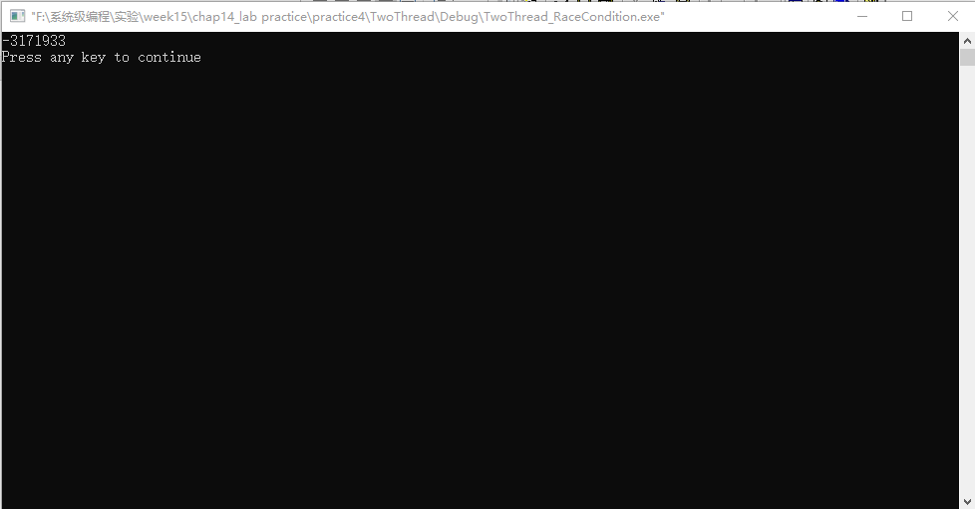

上图是其中一个运行结果，每次运行都能得到不同的结果，而且是莫名其妙的成绩。

**预测的输出：**

0。

**程序的问题：**

每次运行的结果都不一样，得不到预期的结果。

**描述这种现象的术语：**

同步、线程抢占的问题。

**发生的原因：**

两个线程共用一个资源，并未对资源进行保护，导致了数据不同步的问题，即两个线程随机的切换执行，共同修改count的值，导致了这种情况的发生。